**Титульный лист ОО**

**Название программы**

**Мастерская SMM**

**2023**

**Мастерская SMM**

1. **Пояснительная записка / Аннотация**

Население Земли в 2022 году перевалило за 8 млрд. И 4,5 млрд — больше половины — зарегистрированы в соцсетях. Почему соцсети так популярны? Как они устроены? Эти вещи мы обязательно обсудим на мастерской и научимся быть SMM-специалистами.

Разберёмся, как подбирать площадки для своих проектов. Потренируемся писать посты, делать карточки и познакомимся с другими популярными форматами. А ещё придумаем, как отразить идеи и ценности проекта в социальных сетях, вырастить лояльное комьюнити, сформировать тональность. И немного поучимся делать мемы.

Что мы можем сделать на мастерской:

* паблик VK с лайфхаками для школьников и учителей,
* Telegram-канал с научно-популярными статьями, которые дополнят школьную программу,
* образовательное медиа в социальных сетях,
* много чего ещё.

***Чему можно научиться в Мастерской?***

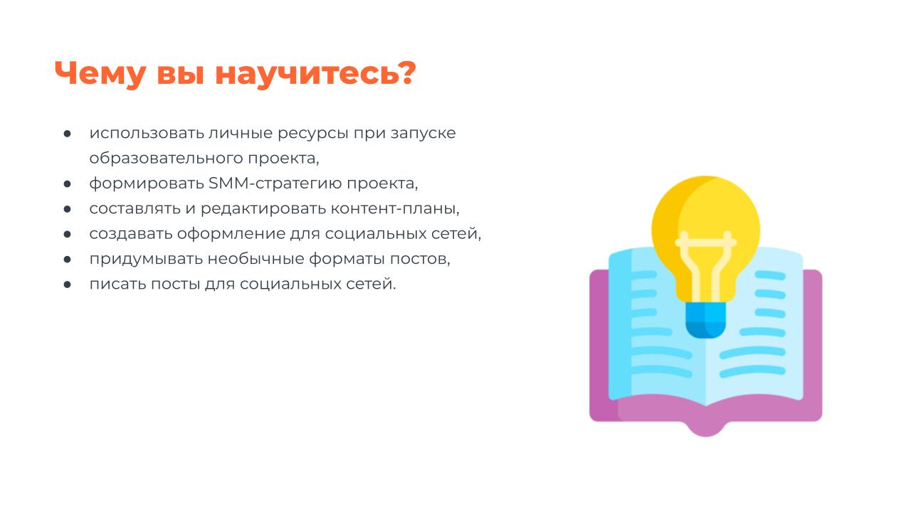

***Целевая группа и результаты работы в мастерской***

Мастерская рассчитана на возраст с 8 по 11 класс, в том числе для учеников психолого-педагогического профиля. Занятия в Мастерской будут проходить 1-2 раз в неделю (это 32-34 часа в год).

За это время можно реализовать не менее трех проектов, а затем защитить решения на Фестивале мастерских или Всероссийской конференции КРОНА.

По результатам работы в Мастерской каждый участник получит сертификат индивидуальных достижений с перечислением реализованных проектов.

**2. Адресат программы мастерской**

Мастерская рассчитана на возраст с 8 по 11 класс. Программу возможно реализовывать для детей с ОВЗ.

Ученики педагогических классов могут объединиться в группу и начать создавать медийные проекты в социальных сетях.

**3. Характеристика программы в аспекте ее сопоставимости с предметными программами общего образования и возможного зачета результатов.**

Программа реализуется в задачно-деятельностном подходе, где каждая задача носит надпредметный и метапредметный характер. Это обусловлено в т.ч. требованиями ФОП к организации внеурочной деятельности, а именно:

* преобладание практико-ориентированных форм, обеспечивающих непосредственное активное участие обучающегося в практической деятельности, в том числе совместной (парной, групповой, коллективной);
* учет специфики коммуникативной деятельности, которая сопровождает то или иное направление внеучебной деятельности;
* использование форм организации, предполагающих использование средств информационно-коммуникационных технологий.

В связи с этим, с целью оптимизации учебного времени учеником и в интересах развития мотивации ученика, возможно сопоставление достигнутых образовательных результатов мастерской и их учет в текущем учебном году/четверти на основе Приказа N 845/369 Министерства Просвещения РФ от 30 июня 2020 года[1]. По согласованию с педагогическим советом ОУ и родительским советом возможна организация учета достижений в мастерской по следующим предметам учебного плана:

**Возможности для ООО**

* Учебно-исследовательская и проектная деятельность;
* Русский язык;
* Литература;
* Обществознание;
* и др.

**Возможности для СОО**

* Учебно-исследовательская и проектная деятельность;
* Русский язык;
* Литература;
* Обществознание;
* и др.

**4. Цель мастерской** –создать медиапроект в социальных сетях, который будет интересен и полезен для учеников и педагогов моей школы.

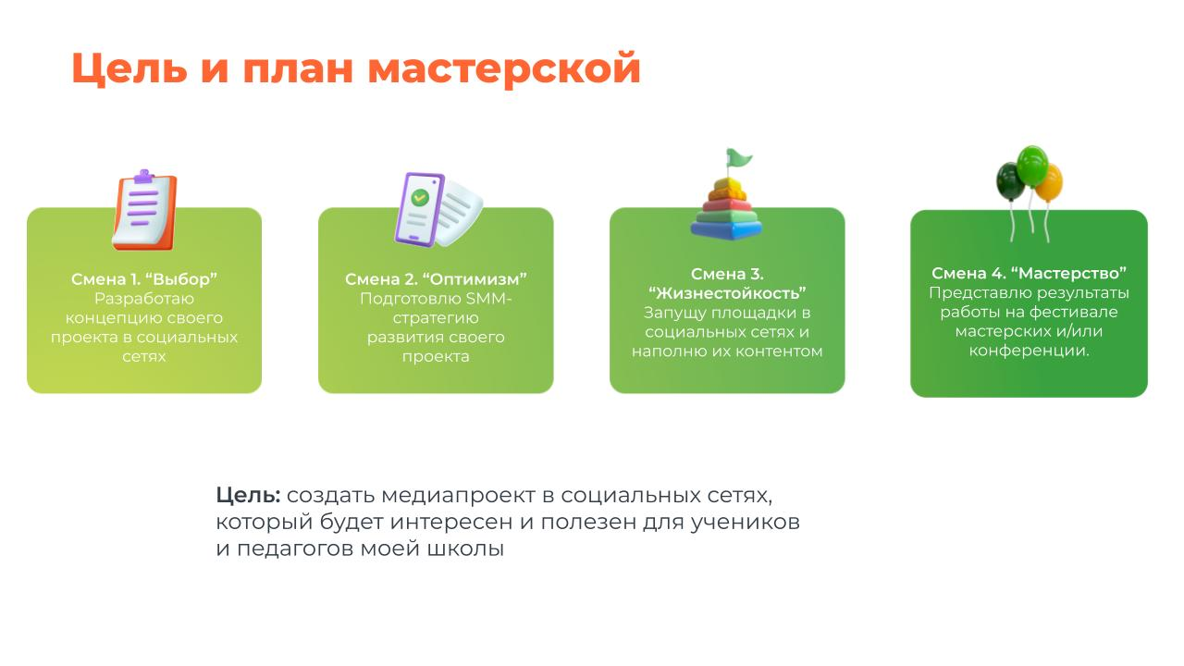

***Планируемые образовательные результаты***



Чему участник мастерской сможет научиться?

* использовать личные ресурсы при запуске образовательного проекта,
* формировать SMM-стратегию проекта,
* составлять и редактировать контент-планы,
* создавать оформление для социальных сетей,
* придумывать необычные форматы постов,
* писать посты для социальных сетей.

**Личностные и метапредметные результаты для НОО**

**Личностные результаты:**

Гражданско-патриотического воспитания:

* становление ценностного отношения к своей Родине - России;
* осознание своей этнокультурной и российской гражданской идентичности;
* сопричастность к прошлому, настоящему и будущему своей страны и родного края;
* первоначальные представления о человеке как члене общества, о правах и ответственности, уважении и достоинстве человека, о нравственно-этических нормах поведения и правилах межличностных отношений.

Духовно-нравственного воспитания:

* проявление сопереживания, уважения и доброжелательности;

Эстетического воспитания:

* стремление к самовыражению в разных видах художественной деятельности.

Физического воспитания, формирования культуры здоровья и эмоционального благополучия:

* соблюдение правил здорового и безопасного (для себя и других людей) образа жизни в окружающей среде (в том числе информационной);
* бережное отношение психическому здоровью.

Трудового воспитания:

* осознание ценности труда в жизни человека и общества, ответственное потребление и бережное отношение к результатам труда, навыки участия в различных видах трудовой деятельности.

Экологического воспитания:

* бережное отношение к природе;
* неприятие действий, приносящих ей вред.

Ценности научного познания:

* первоначальные представления о научной картине мира;
* познавательные интересы, активность, инициативность, любознательность и самостоятельность в познании.

***Овладение универсальными учебными познавательными действиями:***

1) базовые логические действия:

* находить закономерности и противоречия в рассматриваемых фактах, данных и наблюдениях на основе предложенного педагогическим работником алгоритма;
* выявлять недостаток информации для решения учебной (практической) задачи на основе предложенного алгоритма;
* устанавливать причинно-следственные связи в ситуациях, поддающихся непосредственному наблюдению или знакомых по опыту, делать выводы;

2) базовые исследовательские действия:

* определять разрыв между реальным и желательным состоянием объекта (ситуации) на основе предложенных педагогическим работником вопросов;
* с помощью педагогического работника формулировать цель, планировать изменения объекта, ситуации;
* сравнивать несколько вариантов решения задачи, выбирать наиболее подходящий (на основе предложенных критериев);
* проводить по предложенному плану опыт, несложное исследование по установлению особенностей объекта изучения и связей между объектами (часть - целое, причина - следствие);
* формулировать выводы и подкреплять их доказательствами на основе результатов проведенного наблюдения (опыта, измерения, классификации, сравнения, исследования);
* прогнозировать возможное развитие процессов, событий и их последствия в аналогичных или сходных ситуациях;

3) работа с информацией:

* выбирать источник получения информации;
* согласно заданному алгоритму находить в предложенном источнике информацию, представленную в явном виде;
* распознавать достоверную и недостоверную информацию самостоятельно или на основании предложенного педагогическим работником способа ее проверки;
* соблюдать с помощью взрослых (педагогических работников, родителей (законных представителей) несовершеннолетних обучающихся) правила информационной безопасности при поиске информации в сети Интернет;
* анализировать и создавать текстовую, видео, графическую, звуковую, информацию в соответствии с учебной задачей;
* самостоятельно создавать схемы, таблицы для представления информации.

***Овладение универсальными учебными коммуникативными действиями:***

1) общение:

* воспринимать и формулировать суждения, выражать эмоции в соответствии с целями и условиями общения в знакомой среде;
* проявлять уважительное отношение к собеседнику, соблюдать правила ведения диалога и дискуссии;
* признавать возможность существования разных точек зрения;
* корректно и аргументированно высказывать свое мнение;
* строить речевое высказывание в соответствии с поставленной задачей;
* создавать устные и письменные тексты (описание, рассуждение, повествование);
* готовить небольшие публичные выступления;
* подбирать иллюстративный материал (рисунки, фото, плакаты) к тексту выступления;

2) совместная деятельность:

* формулировать краткосрочные и долгосрочные цели (индивидуальные с учетом участия в коллективных задачах) в стандартной (типовой) ситуации на основе предложенного формата
* планирования, распределения промежуточных шагов и сроков;
* принимать цель совместной деятельности, коллективно строить действия по ее достижению:
* распределять роли, договариваться, обсуждать процесс и результат совместной работы;
* проявлять готовность руководить, выполнять поручения, подчиняться;
* ответственно выполнять свою часть работы;
* оценивать свой вклад в общий результат;
* выполнять совместные проектные задания с опорой на предложенные образцы.

***Овладение универсальными учебными регулятивными действиями:***

1) самоорганизация:

* планировать действия по решению учебной задачи для получения результата;
* выстраивать последовательность выбранных действий;

2) самоконтроль:

* устанавливать причины успеха/неудач учебной деятельности;

**Личностные и метапредметные результаты для ООО**

**Личностные результаты:**

**Гражданского воспитания**:

* активное участие в жизни семьи, Организации, местного сообщества, родного края, страны; неприятие любых форм экстремизма, дискриминации;
* понимание роли различных социальных институтов в жизни человека;
* представление об основных правах, свободах и обязанностях гражданина, социальных нормах и правилах межличностных отношений в поликультурном и многоконфессиональном обществе;
* готовность к разнообразной совместной деятельности, стремление к взаимопониманию и взаимопомощи, активное участие в школьном самоуправлении;
* готовность к участию в гуманитарной деятельности (волонтерство, помощь людям, нуждающимся в ней).

**Патриотического воспитания:**

* ценностное отношение к достижениям своей Родины - России, к науке, искусству, спорту, технологиям, боевым подвигам и трудовым достижениям народа;
* уважение к символам России, государственным праздникам, историческому и природному наследию и памятникам, традициям разных народов, проживающих в родной стране.

**Духовно-нравственного воспитания:**

* ориентация на моральные ценности и нормы в ситуациях нравственного выбора;
* готовность оценивать свое поведение и поступки, поведение и поступки других людей с позиции нравственных и правовых норм с учетом осознания последствий поступков;
* активное неприятие асоциальных поступков, свобода и ответственность личности в условиях индивидуального и общественного пространства.

**Эстетического воспитания:**

* осознание важности художественной культуры как средства коммуникации и самовыражения;

**Физического воспитания, формирования культуры здоровья и эмоционального благополучия:**

* осознание ценности жизни;
* ответственное отношение к своему здоровью и установка на здоровый образ жизни (здоровое питание, соблюдение гигиенических правил, сбалансированный режим занятий и отдыха, регулярная физическая активность);
* осознание последствий и неприятие вредных привычек (употребление алкоголя, наркотиков, курение) и иных форм вреда для физического и психического здоровья;
* способность адаптироваться к стрессовым ситуациям и меняющимся социальным, информационным и природным условиям, в том числе осмысляя собственный опыт и выстраивая дальнейшие цели;
* умение принимать себя и других, не осуждая;
* умение осознавать эмоциональное состояние себя и других, умение управлять собственным эмоциональным состоянием;
* сформированность навыка рефлексии, признание своего права на ошибку и такого же права другого человека.

**Трудового воспитания:**

* установка на активное участие в решении практических задач (в рамках семьи, Организации, города, края) технологической и социальной направленности, способность инициировать, планировать и самостоятельно выполнять такого рода деятельность;
* интерес к практическому изучению профессий и труда различного рода, в том числе на основе применения изучаемого предметного знания;
* осознание важности обучения на протяжении всей жизни для успешной профессиональной деятельности и развитие необходимых умений для этого;
* уважение к труду и результатам трудовой деятельности;
* осознанный выбор и построение индивидуальной траектории образования и жизненных планов с учетом личных и общественных интересов и потребностей.

**Экологического воспитания:**

* ориентация на применение знаний из социальных и естественных наук для решения задач в области окружающей среды, планирования поступков и оценки их возможных последствий для окружающей среды;
* повышение уровня экологической культуры, осознание глобального характера экологических проблем и путей их решения;
* активное неприятие действий, приносящих вред окружающей среде;
* осознание своей роли как гражданина и потребителя в условиях взаимосвязи природной, технологической и социальной сред;
* готовность к участию в практической деятельности экологической направленности.

**Ценности научного познания:**

* ориентация в деятельности на современную систему научных представлений об основных закономерностях развития человека, природы и общества, взаимосвязях человека с природной и социальной средой;
* овладение языковой и читательской культурой как средством познания мира;
* овладение основными навыками исследовательской деятельности, установка на осмысление опыта, наблюдений, поступков и стремление совершенствовать пути достижения индивидуального и коллективного благополучия.

**Личностные результаты, обеспечивающие адаптацию обучающегося к изменяющимся условиям социальной и природной среды, включают:**

* освоение обучающимися социального опыта, основных социальных ролей, соответствующих ведущей деятельности возраста, норм и правил общественного поведения, форм социальной жизни в группах и сообществах, включая семью, группы, сформированные по профессиональной деятельности, а также в рамках социального взаимодействия с людьми из другой культурной среды;
* способность обучающихся во взаимодействии в условиях неопределенности, открытость опыту и знаниям других;
* способность действовать в условиях неопределенности, повышать уровень своей компетентности через практическую деятельность, в том числе умение учиться у других людей, осознавать в совместной деятельности новые знания, навыки и компетенции из опыта других;
* умение распознавать конкретные примеры понятия по характерным признакам, выполнять операции в соответствии с определением и простейшими свойствами понятия, конкретизировать понятие примерами, использовать понятие и его свойства при решении задач (далее - оперировать понятиями), а также оперировать терминами и представлениями в области концепции устойчивого развития;
* умение анализировать и выявлять взаимосвязи природы, общества и экономики;
* умение оценивать свои действия с учетом влияния на окружающую среду, достижений целей и преодоления вызовов, возможных глобальных последствий;
* способность обучающихся осознавать стрессовую ситуацию, оценивать происходящие изменения и их последствия;
* воспринимать стрессовую ситуацию как вызов, требующий контрмер;
* формулировать и оценивать риски и последствия, формировать опыт, уметь находить позитивное в произошедшей ситуации;
* быть готовым действовать в отсутствие гарантий успеха.

**Метапредметные результаты освоения программы основного общего образования, в том числе адаптированной, должны отражать:**

**Овладение универсальными учебными познавательными действиями:**

1) базовые логические действия:

* устанавливать существенный признак классификации, основания для обобщения и сравнения, критерии проводимого анализа;
* с учетом предложенной задачи выявлять закономерности и противоречия в рассматриваемых фактах, данных и наблюдениях;
* выявлять дефициты информации, данных, необходимых для решения поставленной задачи; выявлять причинно-следственные связи при изучении явлений и процессов;
* самостоятельно выбирать способ решения учебной задачи (сравнивать несколько вариантов решения, выбирать наиболее подходящий с учетом самостоятельно выделенных критериев);

2) базовые исследовательские действия:

* использовать вопросы как исследовательский инструмент познания;
* формулировать вопросы, фиксирующие разрыв между реальным и желательным состоянием ситуации, объекта, самостоятельно устанавливать искомое и данное;
* формировать гипотезу об истинности собственных суждений и суждений других, аргументировать свою позицию, мнение;
* проводить по самостоятельно составленному плану опыт, несложный эксперимент, небольшое исследование по установлению особенностей объекта изучения, причинно-следственных связей и зависимостей объектов между собой;
* оценивать на применимость и достоверность информации, полученной в ходе исследования (эксперимента);
* самостоятельно формулировать обобщения и выводы по результатам проведенного наблюдения, опыта, исследования, владеть инструментами оценки достоверности полученных выводов и обобщений;
* прогнозировать возможное дальнейшее развитие процессов, событий и их последствия в аналогичных или сходных ситуациях, выдвигать предположения об их развитии в новых условиях и контекстах;

3) работа с информацией:

* применять различные методы, инструменты и запросы при поиске и отборе информации или данных из источников с учетом предложенной учебной задачи и заданных критериев;
* выбирать, анализировать, систематизировать и интерпретировать информацию различных видов и форм представления;
* находить сходные аргументы (подтверждающие или опровергающие одну и ту же идею, версию) в различных информационных источниках;
* самостоятельно выбирать оптимальную форму представления информации и иллюстрировать решаемые задачи несложными схемами, диаграммами, иной графикой и их комбинациями;
* оценивать надежность информации по критериям, предложенным педагогическим работником или сформулированным самостоятельно;
* эффективно запоминать и систематизировать информацию.
* Овладение системой универсальных учебных познавательных действий обеспечивает сформированность когнитивных навыков у обучающихся.

**Овладение универсальными учебными коммуникативными действиями:**

1) общение:

* воспринимать и формулировать суждения, выражать эмоции в соответствии с целями и условиями общения; выражать себя (свою точку зрения) в устных и письменных текстах;
* распознавать невербальные средства общения, понимать значение социальных знаков, знать и распознавать предпосылки конфликтных ситуаций и смягчать конфликты, вести переговоры;
* понимать намерения других, проявлять уважительное отношение к собеседнику и в корректной форме формулировать свои возражения;
* в ходе диалога и (или) дискуссии задавать вопросы по существу обсуждаемой темы и высказывать идеи, нацеленные на решение задачи и поддержание благожелательности общения;
* сопоставлять свои суждения с суждениями других участников диалога, обнаруживать различие и сходство позиций; публично представлять результаты выполненного опыта (эксперимента, исследования, проекта);
* самостоятельно выбирать формат выступления с учетом задач презентации и особенностей аудитории и в соответствии с ним составлять устные и письменные тексты с использованием иллюстративных материалов;

2) совместная деятельность:

* понимать и использовать преимущества командной и индивидуальной работы при решении конкретной проблемы, обосновывать необходимость применения групповых форм взаимодействия при решении поставленной задачи;
* принимать цель совместной деятельности, коллективно строить действия по ее достижению: распределять роли, договариваться, обсуждать процесс и результат совместной работы;
* уметь обобщать мнения нескольких людей, проявлять готовность руководить, выполнять поручения, подчиняться;
* планировать организацию совместной работы, определять свою роль (с учетом предпочтений и возможностей всех участников взаимодействия), распределять задачи между членами команды, участвовать в групповых формах работы (обсуждения, обмен мнениями, "мозговые штурмы" и иные);
* выполнять свою часть работы, достигать качественного результата по своему направлению и координировать свои действия с другими членами команды;
* оценивать качество своего вклада в общий продукт по критериям, самостоятельно сформулированным участниками взаимодействия;
* сравнивать результаты с исходной задачей и вклад каждого члена команды в достижение результатов, разделять сферу ответственности и проявлять готовность к предоставлению отчета перед группой.
* Овладение системой универсальных учебных коммуникативных действий обеспечивает сформированность социальных навыков и эмоционального интеллекта обучающихся.

**Овладение универсальными учебными регулятивными действиями:**

1) самоорганизация:

* выявлять проблемы для решения в жизненных и учебных ситуациях;
* ориентироваться в различных подходах принятия решений (индивидуальное, принятие решения в группе, принятие решений группой);
* самостоятельно составлять алгоритм решения задачи (или его часть), выбирать способ решения учебной задачи с учетом имеющихся ресурсов и собственных возможностей, аргументировать предлагаемые варианты решений;
* составлять план действий (план реализации намеченного алгоритма решения), корректировать предложенный алгоритм с учетом получения новых знаний об изучаемом объекте;
* делать выбор и брать ответственность за решение;

2) самоконтроль:

* владеть способами самоконтроля, самомотивации и рефлексии;
* давать адекватную оценку ситуации и предлагать план ее изменения;
* учитывать контекст и предвидеть трудности, которые могут возникнуть при решении учебной задачи, адаптировать решение к меняющимся обстоятельствам;
* объяснять причины достижения (недостижения) результатов деятельности, давать оценку приобретенному опыту, уметь находить позитивное в произошедшей ситуации;
* вносить коррективы в деятельность на основе новых обстоятельств, изменившихся ситуаций, установленных ошибок, возникших трудностей;
* оценивать соответствие результата цели и условиям;

3) эмоциональный интеллект:

* различать, называть и управлять собственными эмоциями и эмоциями других;
* выявлять и анализировать причины эмоций;
* ставить себя на место другого человека, понимать мотивы и намерения другого;
* регулировать способ выражения эмоций;

4) принятие себя и других:

* осознанно относиться к другому человеку, его мнению;
* признавать свое право на ошибку и такое же право другого;
* принимать себя и других, не осуждая;
* открытость себе и другим;
* осознавать невозможность контролировать все вокруг.
* Овладение системой универсальных учебных регулятивных действий обеспечивает формирование смысловых установок личности (внутренняя позиция личности) и жизненных навыков личности (управления собой, самодисциплины, устойчивого поведения).

**Личностные и метапредметные результаты для СОО**

**Личностные результаты в части:**

**гражданского воспитания:**

* сформированность гражданской позиции обучающегося как активного и ответственного члена российского общества;
* умение взаимодействовать с социальными институтами в соответствии с их функциями и назначением;
* готовность к гуманитарной и волонтерской деятельности;

**патриотического воспитания:**

* сформированность российской гражданской идентичности, патриотизма, уважения к своему народу, чувства ответственности перед Родиной, гордости за свой край, свою Родину, свой язык и культуру, прошлое и настоящее многонационального народа России;

**духовно-нравственного воспитания:**

* сформированность нравственного сознания, этического поведения;
* способность оценивать ситуацию и принимать осознанные решения, ориентируясь на морально-нравственные нормы и ценности;
* осознание личного вклада в построение устойчивого будущего;
* ответственное отношение к своим родителям и (или) другим членам семьи, созданию семьи на основе осознанного принятия ценностей семейной жизни в соответствии с традициями народов России;

**эстетического воспитания:**

* эстетическое отношение к миру, включая эстетику быта, научного и технического творчества, спорта, труда и общественных отношений;
* готовность к самовыражению в разных видах искусства, стремление проявлять качества творческой личности;

**физического воспитания:**

* активное неприятие вредных привычек и иных форм причинения вреда физическому и психическому здоровью;

**трудового воспитания:**

* готовность к труду, осознание ценности мастерства, трудолюбие;
* готовность к активной деятельности технологической и социальной направленности, способность инициировать, планировать и самостоятельно выполнять такую деятельность;
* интерес к различным сферам профессиональной деятельности, умение совершать осознанный выбор будущей профессии и реализовывать собственные жизненные планы; готовность и способность к образованию и самообразованию на протяжении всей жизни;

**экологического воспитания:**

* сформированность экологической культуры, понимание влияния социально-экономических процессов на состояние природной и социальной среды, осознание глобального характера экологических проблем;
* планирование и осуществление действий в окружающей среде на основе знания целей устойчивого развития человечества;
* активное неприятие действий, приносящих вред окружающей среде;
* умение прогнозировать неблагоприятные экологические последствия предпринимаемых действий, предотвращать их;
* расширение опыта деятельности экологической направленности;

**ценности научного познания:**

* совершенствование языковой и читательской культуры как средства взаимодействия между людьми и познания мира;
* осознание ценности научной деятельности, готовность осуществлять проектную и исследовательскую деятельность индивидуально и в группе.

**Метапредметные результаты**:

Овладение универсальными учебными познавательными действиями:

**а) базовые логические действия:**

* самостоятельно формулировать и актуализировать проблему, рассматривать ее всесторонне; устанавливать существенный признак или основания для сравнения, классификации и обобщения;
* определять цели деятельности, задавать параметры и критерии их достижения; выявлять закономерности и противоречия в рассматриваемых явлениях;
* вносить коррективы в деятельность, оценивать соответствие результатов целям, оценивать риски последствий деятельности;
* развивать креативное мышление при решении жизненных проблем;

**б) базовые исследовательские действия:**

* владеть навыками учебно-исследовательской и проектной деятельности, навыками разрешения проблем;
* способность и готовность к самостоятельному поиску методов решения практических задач, применению различных методов познания;
* овладение видами деятельности по получению нового знания, его интерпретации, преобразованию и применению в различных учебных ситуациях, в том числе при создании учебных и социальных проектов;
* формирование научного типа мышления, владение научной терминологией, ключевыми понятиями и методами;
* ставить и формулировать собственные задачи в образовательной деятельности и жизненных ситуациях;
* выявлять причинно-следственные связи и актуализировать задачу, выдвигать гипотезу ее решения, находить аргументы для доказательства своих утверждений, задавать параметры и критерии решения;
* анализировать полученные в ходе решения задачи результаты, критически оценивать их достоверность, прогнозировать изменение в новых условиях;
* давать оценку новым ситуациям, оценивать приобретенный опыт;
* разрабатывать план решения проблемы с учетом анализа имеющихся материальных и нематериальных ресурсов;
* осуществлять целенаправленный поиск переноса средств и способов действия в профессиональную среду;
* уметь переносить знания в познавательную и практическую области жизнедеятельности; уметь интегрировать знания из разных предметных областей;
* выдвигать новые идеи, предлагать оригинальные подходы и решения;
* ставить проблемы и задачи, допускающие альтернативные решения;

**в) работа с информацией:**

* владеть навыками получения информации из источников разных типов, самостоятельно осуществлять поиск, анализ, систематизацию и интерпретацию информации различных видов и форм представления;
* создавать тексты в различных форматах с учетом назначения информации и целевой аудитории, выбирая оптимальную форму представления и визуализации;
* оценивать достоверность, легитимность информации, ее соответствие правовым и морально-этическим нормам;
* использовать средства информационных и коммуникационных технологий в решении когнитивных, коммуникативных и организационных задач с соблюдением требований эргономики, техники безопасности, гигиены, ресурсосбережения, правовых и этических норм, норм информационной безопасности;

**Овладение универсальными коммуникативными действиями:**

**а) общение:**

* осуществлять коммуникации во всех сферах жизни;
* распознавать невербальные средства общения, понимать значение социальных знаков, распознавать предпосылки конфликтных ситуаций и смягчать конфликты;
* владеть различными способами общения и взаимодействия;
* аргументированно вести диалог, уметь смягчать конфликтные ситуации;
* развернуто и логично излагать свою точку зрения с использованием языковых средств;

**б) совместная деятельность:**

* понимать и использовать преимущества командной и индивидуальной работы; выбирать тематику и методы совместных действий с учетом общих интересов и возможностей каждого члена коллектива;
* принимать цели совместной деятельности, организовывать и координировать действия по ее достижению: составлять план действий, распределять роли с учетом мнений участников, обсуждать результаты совместной: работы;
* оценивать качество своего вклада и каждого участника команды в общий результат по разработанным критериям;
* предлагать новые проекты, оценивать идеи с позиции новизны, оригинальности, практической значимости;
* координировать и выполнять работу в условиях реального, виртуального и комбинированного взаимодействия;
* осуществлять позитивное стратегическое поведение в различных ситуациях, проявлять творчество и воображение, быть инициативным.

**Овладение универсальными регулятивными действиями:**

**а) самоорганизация:**

* самостоятельно осуществлять познавательную деятельность, выявлять проблемы, ставить и формулировать собственные задачи в образовательной деятельности и жизненных ситуациях; самостоятельно составлять план решения проблемы с учетом имеющихся ресурсов, собственных возможностей и предпочтений;
* давать оценку новым ситуациям;
* расширять рамки учебного предмета на основе личных предпочтений;
* делать осознанный выбор, аргументировать его, брать ответственность за решение; оценивать приобретенный опыт;
* способствовать формированию и проявлению широкой эрудиции в разных областях знаний, постоянно повышать свой образовательный и культурный уровень;

**б) самоконтроль:**

* давать оценку новым ситуациям, вносить коррективы в деятельность, оценивать соответствие результатов целям;
* владеть навыками познавательной рефлексии как осознания совершаемых действий и мыслительных процессов, их результатов и оснований;
* использовать приемы рефлексии для оценки ситуации, выбора верного решения; уметь оценивать риски и своевременно принимать решения по их снижению; в) эмоциональный интеллект, предполагающий сформированность:
* самосознания, включающего способность понимать свое эмоциональное состояние, видеть направления развития собственной эмоциональной сферы, быть уверенным в себе; саморегулирования, включающего самоконтроль, умение принимать ответственность за свое поведение, способность адаптироваться к эмоциональным изменениям и проявлять гибкость, быть открытым новому;
* внутренней мотивации, включающей стремление к достижению цели и успеху, оптимизм, инициативность, умение действовать, исходя из своих возможностей;
* эмпатии, включающей способность понимать эмоциональное состояние других, учитывать его при осуществлении коммуникации, способность к сочувствию и сопереживанию; социальных навыков, включающих способность выстраивать отношения с другими людьми, заботиться, проявлять интерес и разрешать конфликты;

**г) принятие себя и других людей:**

* принимать себя, понимая свои недостатки и достоинства;
* принимать мотивы и аргументы других людей при анализе результатов деятельности; признавать свое право и право других людей на ошибки;
* развивать способность понимать мир с позиции другого человека.

**5. Задачи программы (сформулированные в логике создания педагогических условий для организации деятельности обучающихся и возможности получения ими конкретного образовательного опыта в процессе освоения содержания программы).**

* Собрать команду мастерской.
* Ознакомиться с планом работы мастерской
* Освоить медиаресурс на сайте Фонда [Сезон 2. Заботимся о природе (vbudushee.ru)](https://youcan.vbudushee.ru/season2#rec150447641).
* Договориться о последовательности решения проектных задач в мастерской.
* Распределить роли в команде
* Составить личный план каждого участника по выполнению задачи в мастерской.
* Выполнить задачу согласно выбранной роли и подготовить презентацию решения.
* Проанализировать решение внутри мастерской, обменяться мнениями и открытиями.
* Принять участи в квесте по книгам о развитии личностного потенциала.
* *Масштабировать проект* и получить обратную связь: привлечь к проектам сторонних участников – одноклассников, младших или старших учеников школы.
* Получить обратную связь от сторонних наблюдателей о качестве и пользе решений для своей школы/класса.
* Сделать презентацию решений, которые удалось внедрить в практику школы в текущем учебном году на школьном Фестивале мастерских.
* Поучаствовать во Всероссийской конференции КРОНА.

**6. Объём (трудозатраты в часах) и срок реализации программы.**

Мастерская работает в разновозрастных командах, на протяжении года. Работа в мастерской рассчитана на 32-34 академических часа. Занятия могут проводиться в течении года или в формате погружения.

**7. Содержание программы и график реализации программы.**

Содержание и способы реализации программы определяются главными ценностями работы в мастерской:

* Способность делать выбор
* Оптимизм
* Жизнестойкость
* Продуктивность на пути к цели
* Работа в команде
* Мастерство (стремление к совершенствованию)

Программа реализуется за четыре смены (“Выбор”, “Оптимизм”, “Жизнестойкость”, “Мастерство”), решая задачи, стоящие перед мастерской и перед всем сообществом “Мастерских роста”.

**Годовой цикл проекта**

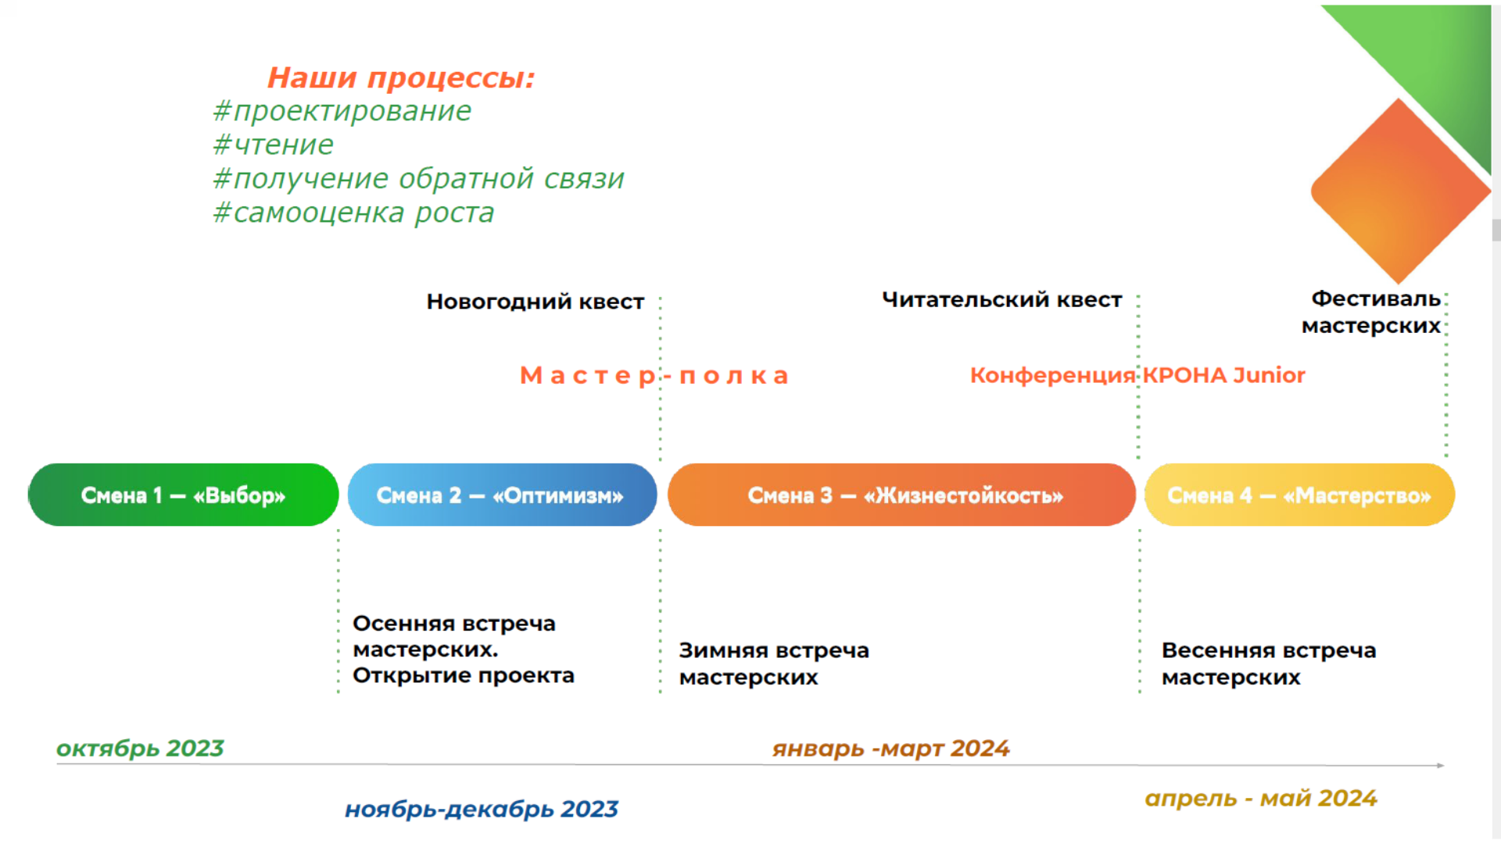

**Календарный график реализации Мастерской**

Работа Мастерской рассчитана 32-34 часа в год и делится на четыре Смены по 8-9 часов.

**Этапы работы каждой смены:**

1. **Постановка целей.** Выбор задачи, ее декомпозиция. Определение ресурсов для проектного решения. Распределение ролей и ответственности внутри команды. (Занятие 1).
2. **Создание решений** в рамках проектных задач. (Занятие 2-6).
3. **Апробация и защита** проектного решения, получение обратной связи. (Занятие 7).
4. **Рефлексия опыта** и результатов работы Мастерской на текущей Смене. Самопрезентация – публикация поста в социальных сетях о результатах работы Мастерской. (Занятие 8).
5. **Общая встреча сообщества “Мастерских роста”.** Подведение итогов,обмен историями успеха и награждение мастеров за работу.

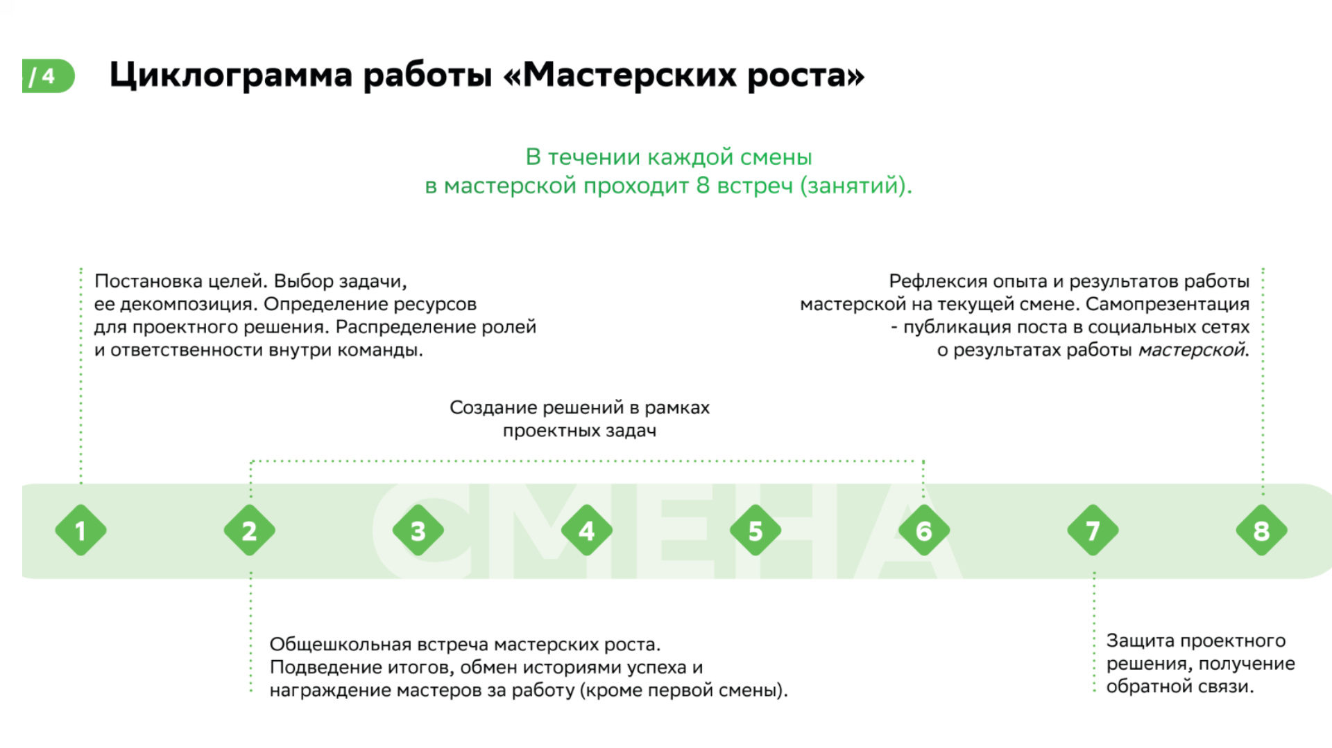

**Цели и задачи для каждой смены 2023-2024 уч.г.**

Ниже перечислены проектные задачи для каждой смены. Задачи расположены от простой к сложной. По окончанию каждой смены можно будет выбрать для решения новую задачу и/или продолжать работать с имеющейся.

**Смена “Выбор”**

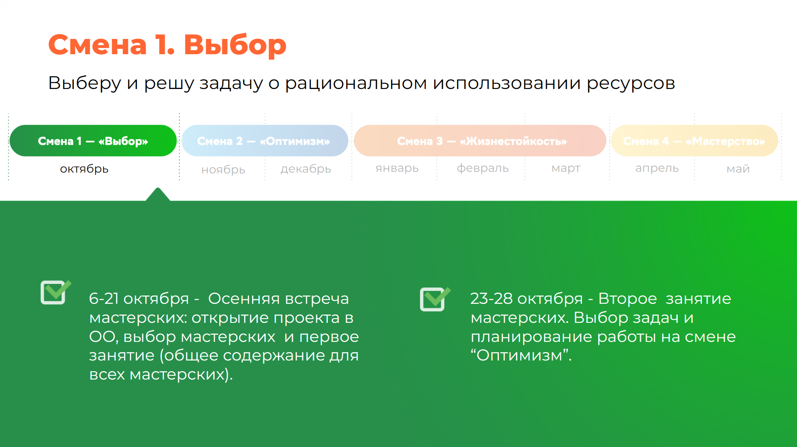

Задачи смены “Выбор”

Задача 1. Принять участие в осенней встрече мастерских: открытие проекта в ОО, выбор мастерских и первое занятие (общее содержание для всех мастерских).

Задача 2. Принять участие в стартовой встречи мастерских, выбрать задачи и спланировать работу на следующую смену “Оптимизм”.

**Смена “Оптимизм”**

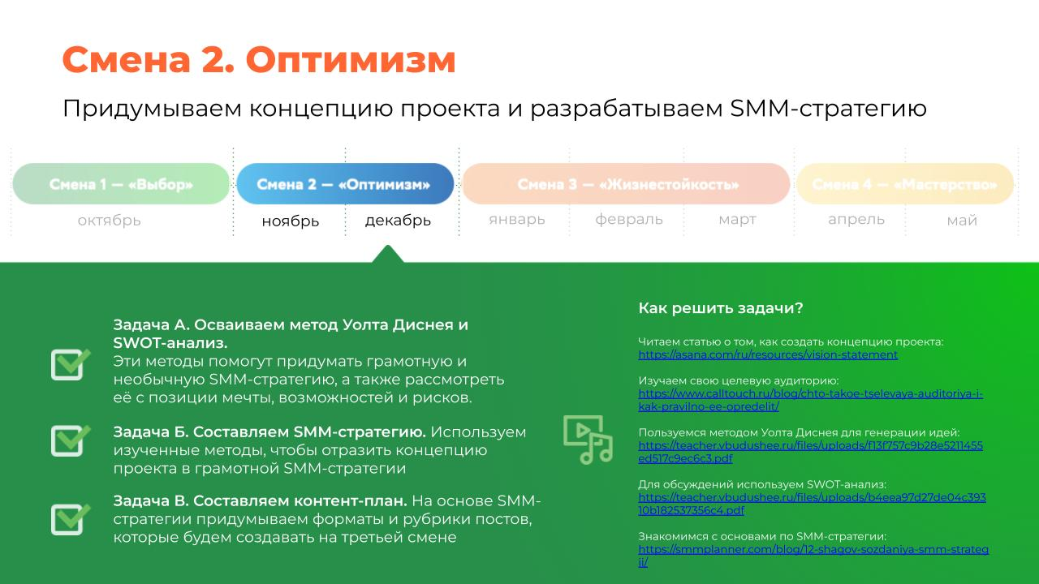

Задачи смены “Оптимизм”

Задача А. Осваиваем метод Уолта Диснея и SWOT-анализ. Эти методы помогут придумать грамотную и необычную SMM-стратегию, а также рассмотреть её с позиции мечты, возможностей и рисков.

Задача Б. Составляем SMM-стратегию. Используем изученные методы, чтобы отразить концепцию проекта в грамотной SMM-стратегии

Задача В. Составляем контент-план. На основе SMM-стратегии придумываем форматы и рубрики постов, которые будем создавать на третьей смене

**Смена “Жизнестойкость”**

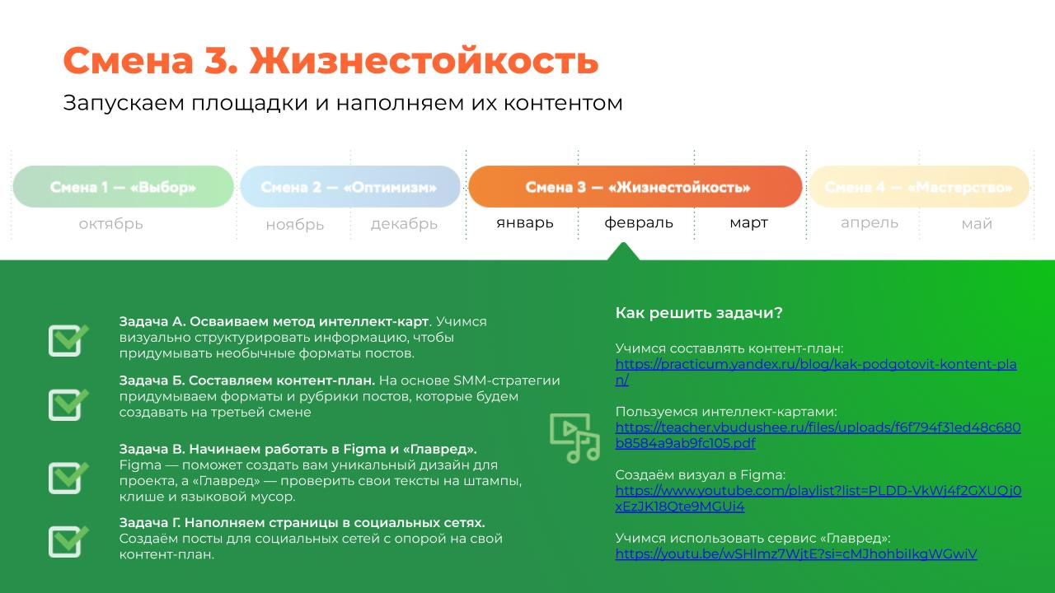

Задачи смены “Жизнестойкость”

Задача А. Осваиваем метод интеллект-карт. Учимся визуально структурировать информацию, чтобы придумывать необычные форматы постов.

Задача Б. Составляем контент-план. На основе SMM-стратегии придумываем форматы и рубрики постов, которые будем создавать на третьей смене

Задача В. Начинаем работать в Figma и «Главред». Figma — поможет создать вам уникальный дизайн для проекта, а «Главред» — проверить свои тексты на штампы, клише и языковой мусор.

Задача Г. Наполняем страницы в социальных сетях. Создаём посты для социальных сетей с опорой на свой контент-план.

**Смена “Мастерство”**

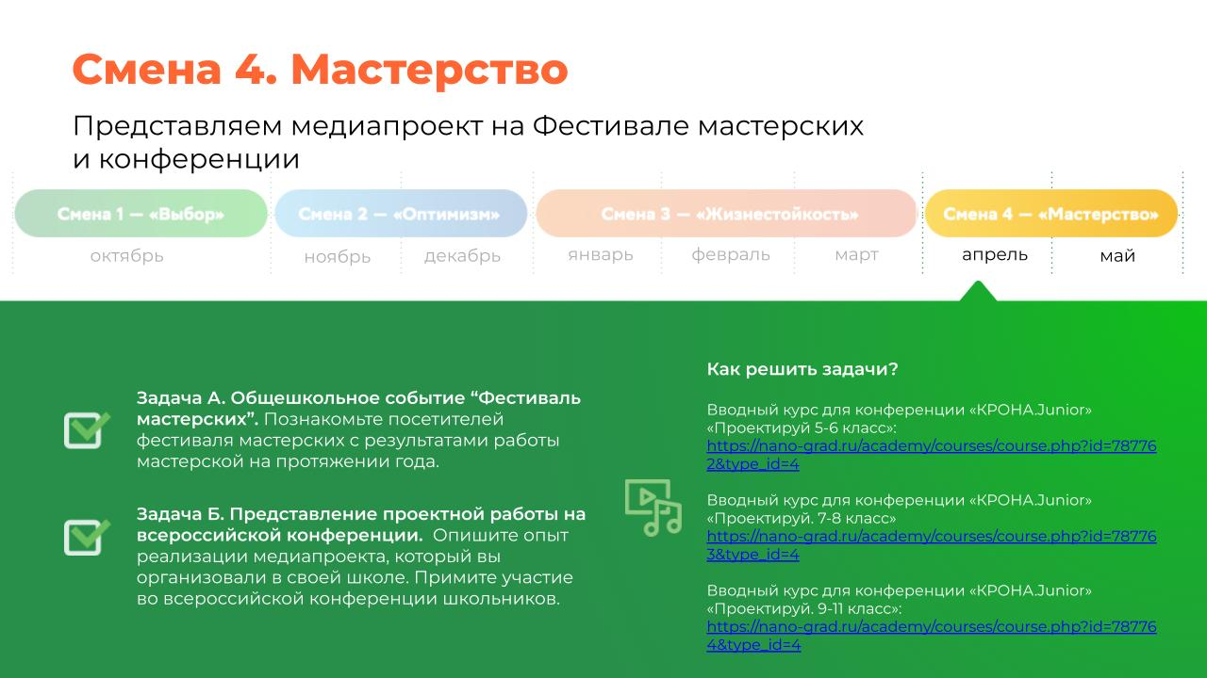

Задачи смены “Мастерство”

Задача А. Общешкольное событие “Фестиваль мастерских”. Познакомьте посетителей фестиваля мастерских с результатами работы мастерской на протяжении года.

Задача Б. Представление проектной работы на всероссийской конференции. Опишите опыт реализации медиапроекта, который вы организовали в своей школе. Примите участие во всероссийской конференции школьников.

**8. Используемые в программе педагогические технологии и формы организации занятий.**

Программа реализуется в формате проектной мастерской. Проектная мастерская – добровольное сообщество учащихся и педагогов – мастеров с целью создания проектов определенной направленности. Результат деятельности мастерской – готовый продукт, представленный к публичной защите и оценке

Содержание программы реализуется в логике проектных циклов с элементами усложнения и масштабирования решений на каждом последующем этапе.

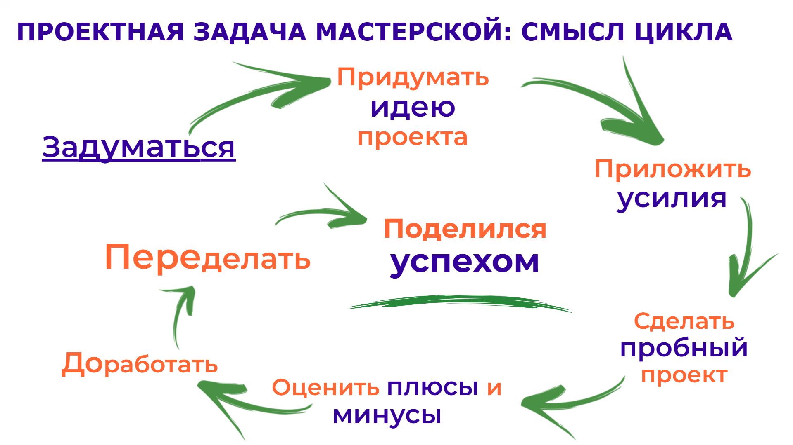

Программа мастерской рассчитана на командную работу, распределение ролей и оптимизацию нагрузки на каждого члена команды команде.

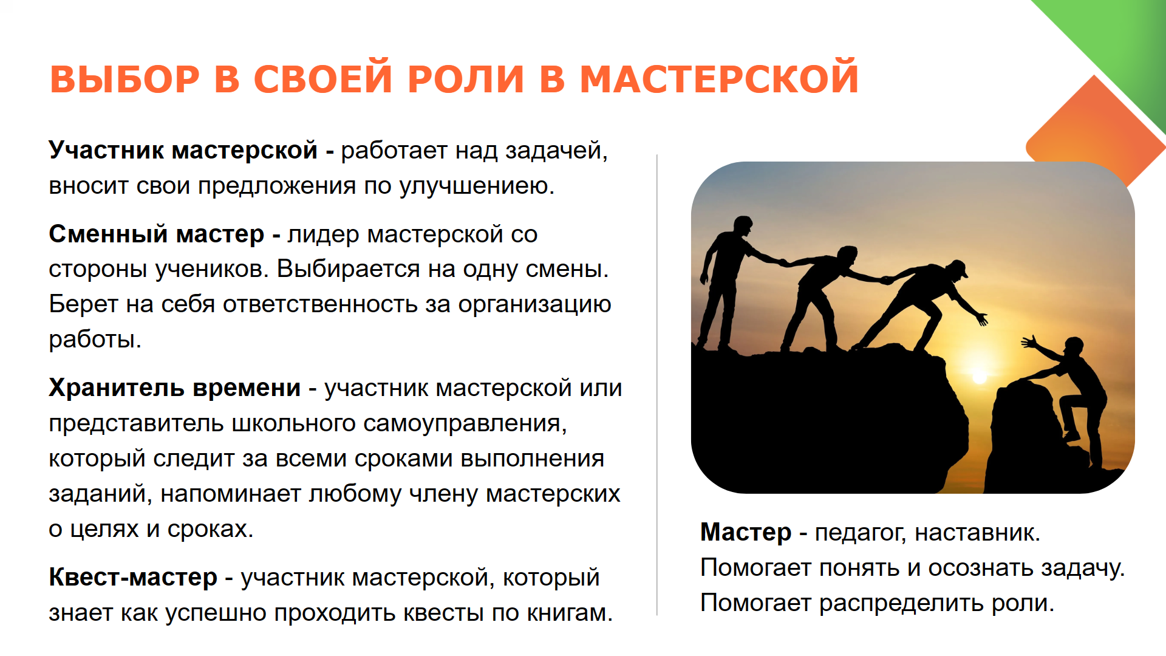

Предметом договоренности в команде мастерской становится выбор задачи и логика реализации проектного цикла на каждой смене.

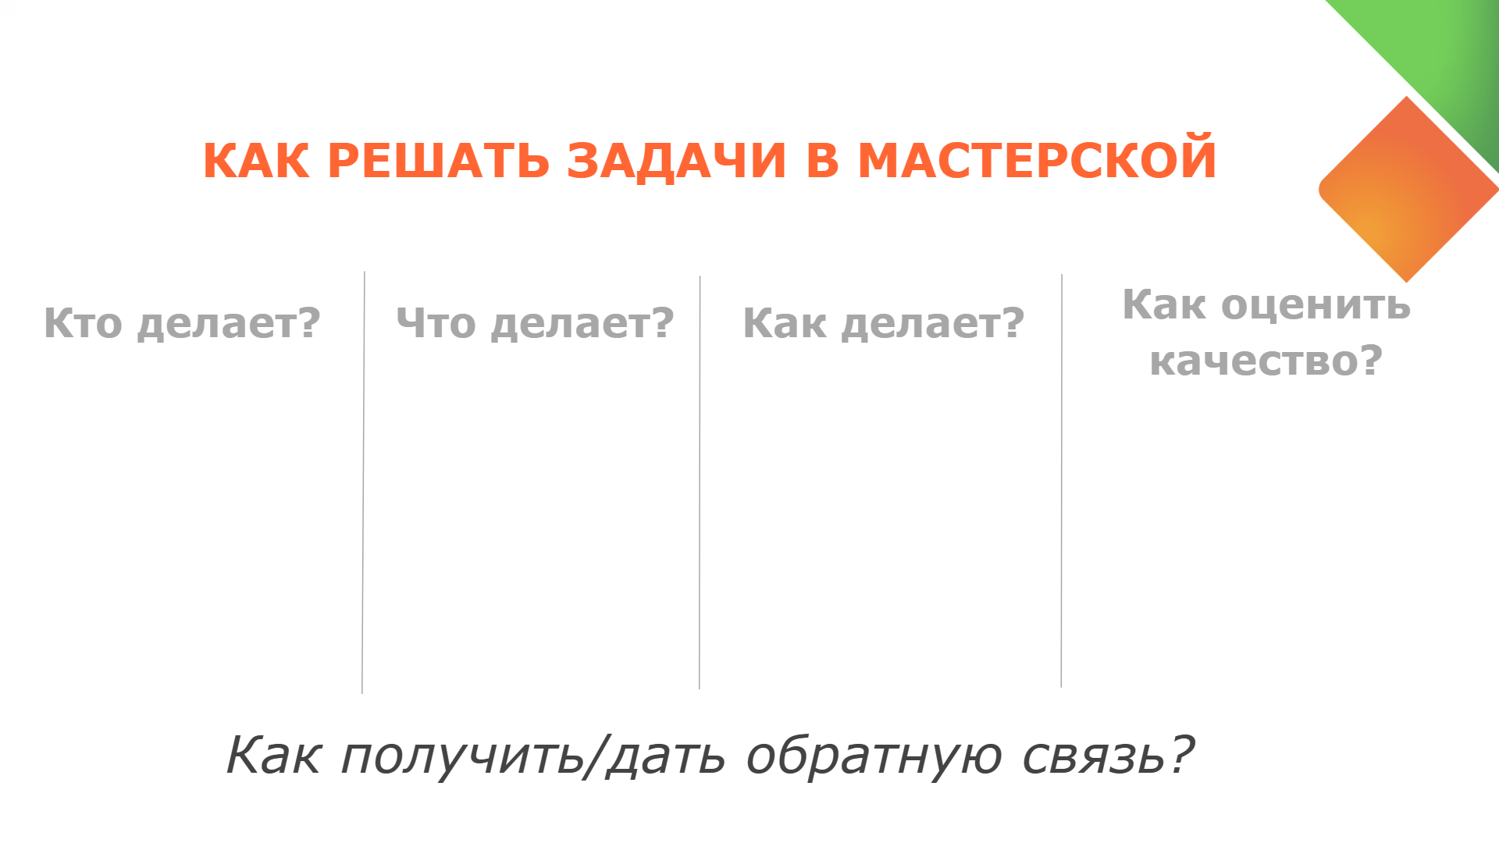

**9. Оцениваемые образовательные результаты**

**Что может стать итогом работы?**

* Паблик VK с лайфхаками для школьников и учителей,
* Telegram-канал с научно-популярными статьями, которые дополнят школьную программу,
* Образовательное медиа в социальных сетях.

Ниже перечислены оцениваемые образовательные результаты освоения программы мастерской. Эти результаты сформулированные в логике деятельностного, проектно-ориентированного подхода, поэтому включают глаголы, обозначающих образовательные достижения обучающегося (может, умеет, владеет, использует, создает, исследует, прогнозирует, конструирует и т.п.).

Итак в результате работы Мастерской участник сможет научиться:

* использовать личные ресурсы при запуске образовательного проекта,
* формировать SMM-стратегию проекта,
* составлять и редактировать контент-планы,
* создавать оформление для социальных сетей,
* придумывать необычные форматы постов,
* писать посты для социальных сетей,
* представить в творческой форме работу мастерской;
* защитить свой проект на Всероссийской конференции;
* аргументированно выступить с инициативным предложением для программы развития школы и школьных ресурсов.

**10. Способы и критерии оценки результатов, достигаемых обучающимся.**

Текущее оценивание работы в мастерской происходит в публичной форме на регулярной сезонной встрече сообщества “Мастерских роста”. Для этого организуются и проводятся общие встречи сообщества.

***Критерием промежуточной оценки на протяжении года становятся:***

* Качество решенных задач на предыдущей смене, улучшающих качество образовательной среды;
* Сплоченность команды мастерской во время презентации результатов работы;
* Активность участников мастерской в общих событиях мастерских роста (читательский квест, пополнение мастер-полки, фестиваль, конференция);
* Представленность результатов работы мастерской в социальных сетях.

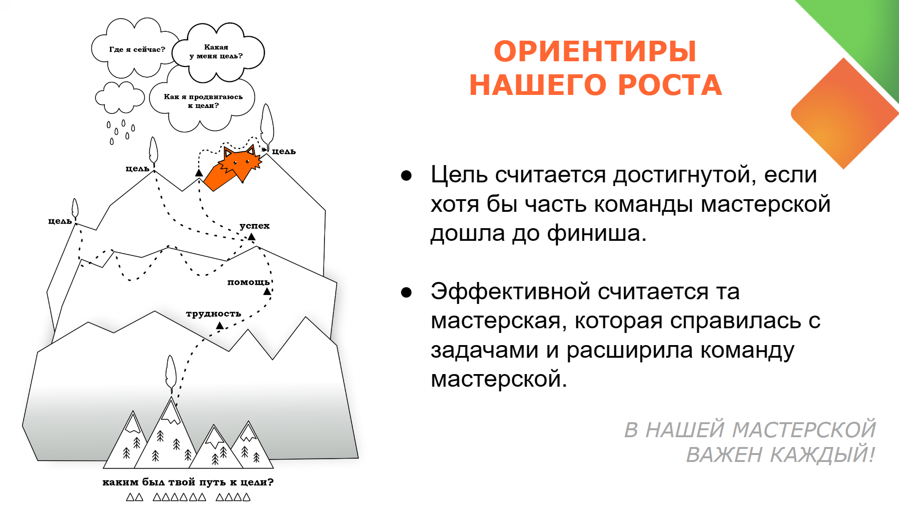

***“Мастер-полка”: инструмен измерения роста и обратной связи мастерской***

По итогам смены на общем сборе каждая мастерская получает «заработанные книги». Это свидетельствует о том, что мастерская выполнела поставленные на смену задачи.

«Мастер-полка» - способ педагогического измерения и фиксации роста детей в мастерских.

«Мастер-полка» - педагогическая технология поощрения учащихся.

«Мастер-полка» - системообразующий инструмент сопровождения квестовой части проекта «Мастерские роста», где участники мастерских читают тексты о развитии человека и преодолевания трудностей в разных ситуациях.

***Способа организации обратной связи и рефлексии в мастерской***

1. **От ученика(-ов) к мастеру**

Предложите ученикам по окончании смены ответить на три вопроса:

- Что нам стоит **продолжить** делать на занятиях?

- Что нужно **перестать** делать?

- Что нужно **начать** делать?

Обсудите ответы друг с другом.

“Парковка идей” позволит участникам анонимно высказать свое мнение, а мастеру – получить обратную связь, скорректировать программу в соответствии с предложениями или объяснить участникам, почему конкретное предложение не удастся реализовать.

1. **От ученика к ученику**

Предложите ученикам по окончанию при обсуждении результата решения задачи отозваться в отношении решений друг друга по следующему алгоритму:

* **Понравилось**! (Укажи, что понравилось в решении. Хороший отзыв помогает человеку сохранять уверенность и оптимизм, когда ему сложною)
* **Спроси**! (Задай вопрос, который начнется с любого вопросительного слова. Хороший вопрос - подарок для проектировщика. Он сможет улучшить свое решение.)
* **Предложи**! (Поделись идеей. Идей в мире гораздо больше, чем решений. Поделись идеей! Возможно, именно она сделает мир еще лучше.)

1. **От мастера к ученикам и команде.**

Три вопроса от Мастера:

* Какая у тебя (у вас) цель?
* Где вы сейчас? (относительно цели)
* Как вы продвигаетесь к цели? (Кто и что делает?)

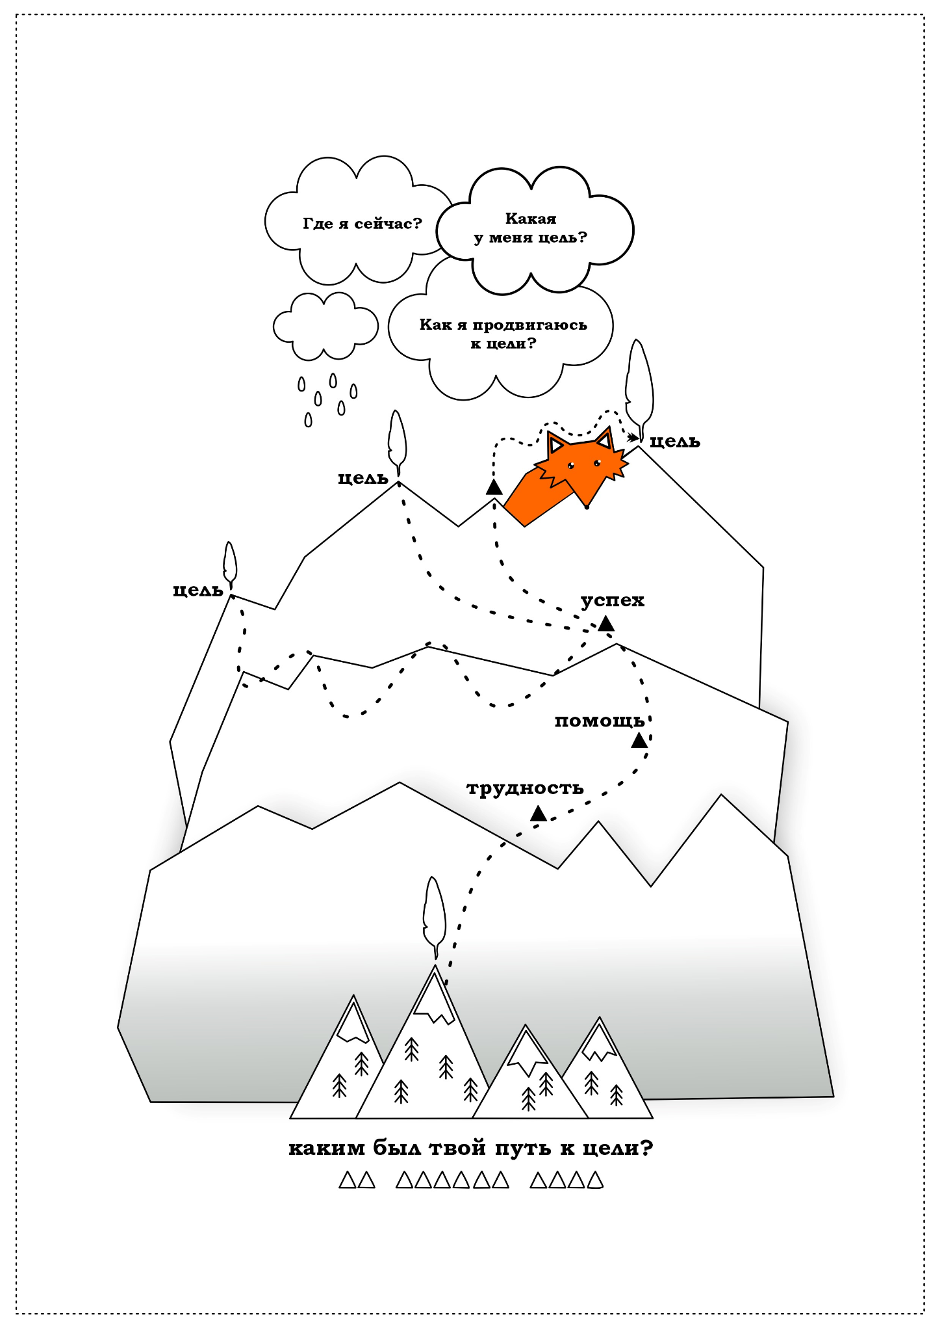

Вопросы для рефлексии после каждой смены. Рефлексия - это лучший источник для обратной связи и формирования адекватной самооценки.

* Что у нас отлично получилось?
* Что у нас не очень получилось?
* Обращаясь к будущим главным мастерам, мы советуем…
* Мы учтем опыт и в следующих сменах будем…

1. **Награждение, как форма обратной связи**

По результатам работы в Мастерской каждый участник получит сертификат индивидуальных достижениях, в котором будут указаны:

*- ФИО ученика;*

*- название программы Мастерской;*

*- трудозатраты ученика по освоению программы (в часах);*

*- полученный образовательный результат в деятельностном залоге;*

*- способ подтверждения полученного результата;*

*- ФИО аттестующих лиц.*

**Форма итоговой аттестации проходит в формате фестиваля мастерских и участия во всероссийской школьной конференции.**

Каждая мастерская представляет свои достижения на фестивале мастерских роста. Фестиваль работает на мотивацию признания достижения, а в конечном итоге на развитие чувства самоуважения. Фестиваль готовят и ведут все участники мастерских (скорее, ученики, а не педагоги). Формат представления - стенд или сцена. На фестиваль приглашены эксперты, которые задают вопросы и дают обратную связь по результатам работы мастерской. После фестиваля проводится рефлексия праздника. После фестиваля остается цифровой след на школьном сайте или в группе.

**Требования к качеству организации фестивального события со стороны мастерской:**

* подчеркнута история роста и достижения (было/стало) каждого
* участники мастерской знакомят с достижениями реализуется принцип “не для детей, а вместе с ними”;
* участники мастерской сумели создать атмосферу праздника своего и общего успеха;
* участники мастерской создали атрибуты фестиваля (афиши, приглашения и т.д.);
* мастерская пригласила на фестиваль гостей (друзья, родители) и предложила оценить качество решений
* работа команды

Эксперты оценивают качество представления результатов, ориентируясь на критерии. **Каждый критерий оценивается в логике 0 — «нет», 1 — «скорее нет», 2 — «скорее да», 3 — «да»**

**Содержательная сторона работы мастерской**

* Соответствие решения проблематике и заданию мастерской
* Отображение пути роста и пути решения задач на протяжении года
* Глубина проведенного анализа проблемы развития личностного потенциала
* Наличие креативных идей в решении, расширяющих привычную точку зрения на проблему, которая решала мастерская
* Обоснование необходимости представленного решение
* Продемонстрировано внедрение решения для целевой аудитории

**Представление решений мастерской**

* Связь визуального оформления стенда с тематикой мастерской;
* Речь презентатора(ов) структурирована и грамотна
* Стенд оформлен эстетично
* Видна работа команды

Одной из возможностей представления результатов мастерской является участие учеников во всероссийской конференции КРОНА Junior. Критерии этой конференции, проводимой АНПО “Школьная лига”, легли в основу оценки проектов и исследовательских работ детей разного школьного возраста.

***Общие критерии оценки работ детей из начальной школы***

| **Критерии оценки работы для учеников 1-4 класса**  1. В работе выделен исследовательский вопрос (проблема или противоречие) или есть понятный проектный замысел (образ продукта);  2. Описана причина интереса автора к этой теме;  3. Продемонстрированы результаты поиска и анализа аналогичных решений;  3. Описан ход работы (этапы) и необходимые ресурсы;  4. Работа имеет завершение или описанные дальнейшие шаги развития;  5. Сделан корректный и логичный вывод по итогам. |
| --- |

***Критерии оценки проектов***

| **Критерии оценки проекта для 9-11 классы**  **Критерий “Целеполагание”**   * В работе выражен проектный замысел, а именно – какие изменения планируется внести в мир (автора или сообщества) в ходе реализации проекта и их можно измерить; * Есть конкретная формулировка проблемы, которую проект решает; * Актуальность проекта обоснована; * Точно обозначен круг потенциальных заказчиков/потребителей/ пользователей;   **Критерий “Работа с информацией”**   * Соблюдены правила цитирования и заимствования; * Сделан подробный анализ существующих в практике решений; * Сделана сравнительная таблица аналогов с указанием преимуществ предлагаемого решения;   **Критерий “Планирование работ”**   * Есть подробный план и этапы проекта; * Описаны использованные ресурсы и способы их привлечения для реализации проекта;   **Критерий “Качество результата”**   * Дано подробное описание достигнутого результата/реализованного проекта; * Есть видео и фото-подтверждения работающего образца/макета/модели/прототипа/реализованного проекта; * Приведена программа и методика испытаний/анализа проекта. |
| --- |

| **Критерии оценки проекта для 7-8 класса**  **Критерий “Целеполагание”**   * В работе выражен проектный замысел, а именно – какие изменения планируется внести в мир (автора или сообщества) в ходе реализации проекта и их можно измерить; * Есть конкретная формулировка проблемы, которую проект решает; * Обоснована заинтересованность автора в проекте; * Точно обозначен круг потенциальных заказчиков/потребителей/ пользователей;   **Критерий “Работа с информацией”**   * Соблюдены правила цитирования и заимствования; * Сделан анализ существующих в практике решений; * Сделана сравнительная таблица аналогов с указанием преимуществ предлагаемого решения;   **Критерий “Планирование работ”**   * Есть подробный план и этапы проекта;   **Критерий “Качество результата”**   * Дано подробное описание достигнутого результата/реализованного проекта; * Есть видео и фото-подтверждения работающего образца/макета/модели/прототипа/реализованного проекта. |
| --- |

| **Критерии оценки проекта для 5-6 класса**  **Критерий “Целеполагание”**   * В работе выражен проектный замысел, а именно – какие изменения планируется внести в мир (автора или сообщества) в ходе реализации проекта и их можно измерить; * Есть конкретная формулировка проблемы, которую проект решает; * Обоснована заинтересованность автора в проекте; * Обозначен круг потенциальных заказчиков/потребителей/ пользователей;   **Критерий “Работа с информацией”**   * Соблюдены правила цитирования и заимствования; * Найдены другие существующие в практике решения; * Указаны преимущества предлагаемого решения;   **Критерий “Планирование работ”**   * Есть подробный план и этапы проекта;   **Критерий “Качество результата”**   * Дано подробное описание достигнутого результата/реализованного проекта; * Есть видео и фото-подтверждения работающего образца/макета/модели/прототипа/реализованного проекта. |
| --- |

***Критерии оценки исследовательских работы***

| **Критерии оценки исследовательской работы для 9-11 класса**  **Критерий “Целеполагание”**   * В работе выделен исследовательский вопрос (проблема); * Обоснована причина интереса автора к этой проблеме (в том числе присутствует научная новизна и актуальность); * Сформулирована стартовая гипотеза исследования, т.е. предположение, которое необходимо доказать или опровергнуть; * Определены цель и задачи исследования;   **Критерий “Работа с информацией”**   * Приведен развернутый анализ области исследования; * Соблюдены правила цитирования и заимствования; * Источники актуальны, отражают современное представление науки;   **Критерий “Методика исследовательской деятельности”**   * Описан ход (этапы) исследования; * Описаны и обоснованы методы исследования ( методы должны соответствовать гипотезе и задачам)   **Критерий “Качество результата”**   * Доказательная база и её объем должны быть достаточными для однозначных выводов исследования; * Полученные результаты доказали или опровергли гипотезу; * Проведено обобщение полученных данных, выводы обоснованы, вытекают из результатов исследования, логичны; * Обозначено дальнейшее направление развития исследования. |
| --- |

| **Критерии оценки исследовательской работы для 7-8 класса**  **Критерий “Целеполагание”**   * В работе выделен исследовательский вопрос (проблема); * Обоснована причина интереса автора к этой проблеме (в том числе присутствует научная новизна и актуальность); * Сформулирована стартовая гипотеза исследования, т.е. предположение, которое необходимо доказать или опровергнуть; * Определены цель и задачи исследования;   **Критерий “Работа с информацией”**   * Приведен развернутый анализ области исследования; * Соблюдены правила цитирования и заимствования; * Источники отражают современное представление науки;   **Критерий “Методика исследовательской деятельности”**   * Описан ход (этапы) исследования; * Описаны и обоснованы методы исследования ( методы должны соответствовать гипотезе и задачам)   **Критерий “Качество результата”**   * Доказательная база и её объем должны быть достаточными для однозначных выводов исследования; * Полученные результаты доказали или опровергли гипотезу; * Проведено обобщение полученных данных, выводы обоснованы, вытекают из результатов исследования, логичны. |
| --- |

| **Критерии оценки исследовательской работы для 5-6 класса**  **Критерий “Целеполагание”**   * В работе выделен исследовательский вопрос; * Обоснована причина интереса автора к этой проблеме; * Сформулировано предположение, которое необходимо доказать или опровергнуть; * Определены цель и задачи исследования;   **Критерий “Работа с информацией”**   * Проведен анализ области исследования; * Указаны источники цитирования и заимствования;   **Критерий “Методика исследовательской деятельности”**   * Описан ход (этапы) исследования; * Указаны методы исследования методы исследования (методы должны соответствовать гипотезе и задачам);   **Критерий “Качество результата”**   * Результатов исследования достаточно для формирования вывода; * Полученные результаты доказали или опровергли начальное предположение; * Сделан корректный и логичный вывод по итогам исследования. |
| --- |

**13. Материально-техническое и методическое оснащение процесса реализации программы.**

Под каждую задачу потребуется свое материально-техническое обеспечение. Универсальным для любой задачи будет компьютеры или ноутбуки с программным обеспечением, доступ в интернет, а также пространство, в котором будет собираться мастерская.

Для организации событий потребуется вместительное пространство (актовый зал), мультимедиа оборудование, микрофоны и подключение к интернету.

***Цифровые образовательные ресурсы, поддерживающие содержание задач мастерской***

* Читаем статью о том, как создать концепцию проекта: <https://asana.com/ru/resources/vision-statement>
* Изучаем свою целевую аудиторию: <https://www.calltouch.ru/blog/chto-takoe-tselevaya-auditoriya-i-kak-pravilno-ee-opredelit/>
* Пользуемся методом Уолта Диснея для генерации идей: <https://teacher.vbudushee.ru/files/uploads/f13f757c9b28e5211455ed517c9ec6c3.pdf>
* Для обсуждений используем SWOT-анализ: <https://teacher.vbudushee.ru/files/uploads/b4eea97d27de04c39310b182537356c4.pdf>
* Знакомимся с основами по SMM-стратегии: <https://smmplanner.com/blog/12-shagov-sozdaniya-smm-strategii/>
* Учимся составлять контент-план: <https://practicum.yandex.ru/blog/kak-podgotovit-kontent-plan/>
* Пользуемся интеллект-картами: <https://teacher.vbudushee.ru/files/uploads/f6f794f31ed48c680b8584a9ab9fc105.pdf>
* Создаём визуал в Figma: <https://www.youtube.com/playlist?list=PLDD-VkWj4f2GXUQj0xEzJK18Qte9MGUi4>
* Учимся использовать сервис «Главред»: <https://youtu.be/wSHlmz7WjtE?si=cMJhohbiIkgWGwiV>
* Вводный курс для конференции «КРОНА.Junior» «Проектируй 5-6 класс»: <https://nano-grad.ru/academy/courses/course.php?id=787762&type_id=4>
* Вводный курс для конференции «КРОНА.Junior» «Проектируй. 7-8 класс» <https://nano-grad.ru/academy/courses/course.php?id=787763&type_id=4>
* Вводный курс для конференции «КРОНА.Junior» «Проектируй. 9-11 класс»: <https://nano-grad.ru/academy/courses/course.php?id=787764&type_id=4>

**14. Кадровое обеспечение программы (квалификация педагогов, тьюторов, экспертов).**

Проектные решения может выполнять и целый класс под руководством классного руководителя (Мастера), и отдельные активные разновозрастные группы под руководством педагога дополнительного образования, психолога или других сотрудников школы. Для организации работы в 1-6-х классах может потребоваться помощь родителей, старшеклассников из педагогических (социо-гуманитарных) классов или лидеров школьного самоуправления. В этом случае работа в мастерской становится частью учебной практики для старшеклассников под руководством наставника (куратора практики).

Требования к квалификации педагога должны соответствовать профессиональному стандарту «Педагог», «Педагог дополнительного образования детей и взрослых», «Педагог-психолог», «Вожатый», «Специалист в области воспитания» или другим стандартам, действующим в сфере общего образования Российской Федерации.

**15. Данные о разработчике программы, включая рабочий электронный адрес**

Автор-эксперт мастерской – Цой Владислав Владиславович — SMM-специалист «Школьной лиги»

[tsoy@schoolnano.ru](mailto:tsoy@schoolnano.ru)

1. ПРИКАЗ Министерства науки и высшего образования РФ и Министерства просвещения РФ от 30 июня 2020 г. N 845/369 "Об утверждении Порядка зачета организацией, осуществляющей образовательную деятельность, результатов освоения обучающимися учебных предметов, курсов, дисциплин (модулей), практики, дополнительных образовательных программ в других организациях, осуществляющих образовательную деятельность" (Зарегистрировано в Минюсте РФ 28.08.2020 N 59557)